¿Qué son los códigos alfanuméricos?
https://www.youtube.com/watch?v=UQfGLDetUYg&list=PL46-B5QR6sHntg3995-PvwyzUGZu4epRU&index=105
Un código alfanumérico es un sistema que representa letras (A–Z), números (0–9) y, en algunos casos, símbolos especiales mediante números, combinaciones de bits o patrones.
Su función principal es permitir que las computadoras, máquinas y sistemas electrónicos manejen información textual y numérica de forma uniforme y estandarizada.
Origen y necesidad
- Las computadoras solo entienden binario (0 y 1).
- Para poder trabajar con textos y datos alfanuméricos, se crearon tablas de equivalencias que asignan un número (en decimal o binario) a cada carácter.
- Así, un código alfanumérico es el “idioma intermedio” entre lo que entiende la máquina (bits) y lo que entendemos los humanos (letras y números).
Tipos de códigos alfanuméricos más importantes
1. ASCII (American Standard Code for Information Interchange)
- Usa 7 bits (128 caracteres) en su versión original.
- Representa letras mayúsculas, minúsculas, números, símbolos y caracteres de control.
- Ejemplo:
  - A = 65, a = 97, 0 = 48, espacio = 32.
2. EBCDIC (Extended Binary Coded Decimal Interchange Code)
- Creado por IBM.
- Usa 8 bits (256 caracteres).
- Se utilizó en grandes sistemas IBM, pero fue reemplazado por ASCII y Unicode.
3. Unicode (UTF-8, UTF-16, UTF-32)
- Estándar moderno que incluye casi todos los caracteres del mundo (más de 140,000).
- Compatible con símbolos matemáticos, emojis, alfabetos griegos, árabes, chinos, etc.
- Ejemplo:
  - U+0041 = A,
  - U+1F600 = 😀.
4. BCD (Binary Coded Decimal)
- Representa cada dígito decimal (0–9) como un número binario de 4 bits.
- Ejemplo:
  - 7 → 0111,
  - 25 → 0010 0101.
Ejemplo práctico
Palabra: “Hola123”
- En ASCII decimal:
  - H = 72, o = 111, l = 108, a = 97, 1 = 49, 2 = 50, 3 = 51
- En binario (8 bits):
H → 01001000
o → 01101111
l → 01101100
a → 01100001
1 → 00110001
2 → 00110010
3 → 00110011
Así la computadora guarda y transmite “Hola123” en forma de bits.

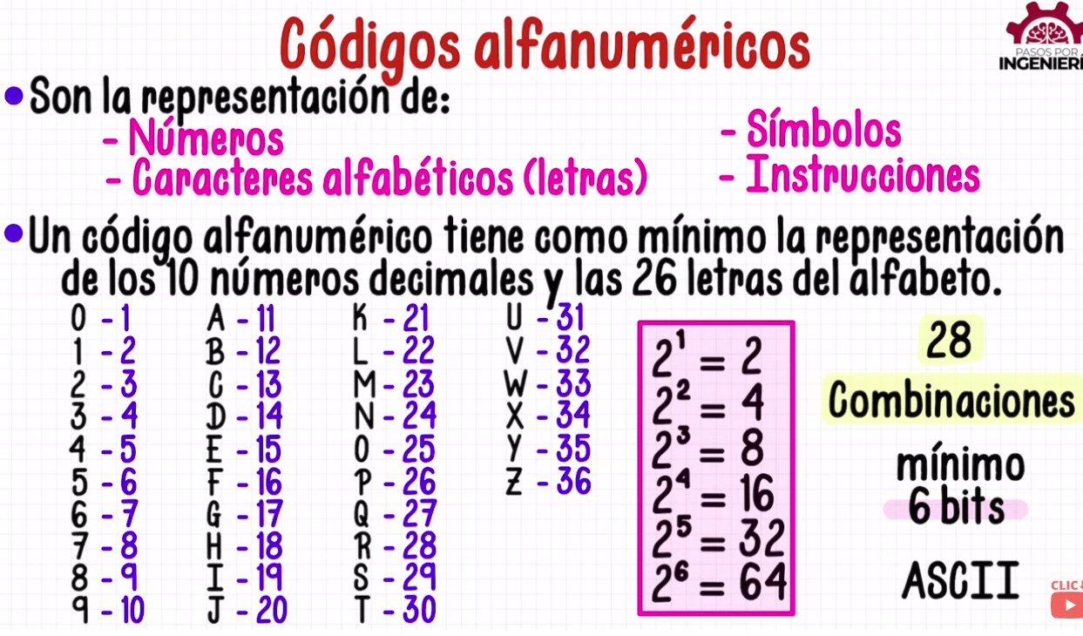 | Un código alfanumérico puede representarse con 6 bits, ya que con ellos se obtienen 26=64 combinaciones posibles. De estas, 10 se utilizan para los números (0–9) y 26 para las letras del alfabeto(A-Z), quedando 28 combinaciones libres que pueden asignarse a otros caracteres especiales.  Por lo tanto, con solo 6 bits es suficiente para codificar todo el conjunto alfanumérico básico.
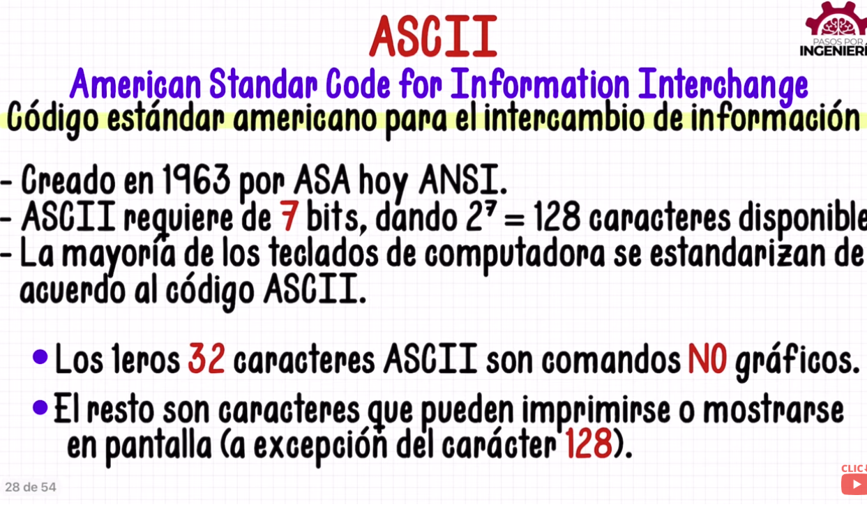  https://www.youtube.com/watch?v=QbX7D7XDAWE&list=PL46-B5QR6sHntg3995-PvwyzUGZu4epRU&index=106 | El código ASCII (American Standard Code for Information Interchange) es uno de los códigos alfanuméricos más usados. Representa caracteres utilizando 7 bits, lo que permite 128 combinaciones distintas.  - Dentro de estas combinaciones se incluyen:  - 10 Números (0–9)  - 26 Letras mayúsculas (A–Z)  - 26 Letras minúsculas (a–z)  - 32 Signos de puntuación y símbolos especiales  - 32 Caracteres de control (como salto de línea, tabulador, retroceso, etc.)  Gracias a que con 7 bits es posible cubrir todas esas representaciones, ASCII se convirtió en un estándar para la comunicación entre computadoras y dispositivos.
Signos de puntuación y símbolos especiales  - Son los códigos 32–47, 58–64, 91–96, 123–126  - Total = 32 códigos  - Ejemplos:  - 32 → espacio  - 33 → !  - 34 → "  - 35 → #  - 36 → $  - 37 → %  - 64 → @  - 91 → [  - 92 → \  - 123 → {  - 126 → ~ | Caracteres de control  - Son códigos 0–31 y 127 (el 127 es DEL).  - Total = 32 códigos  - Ejemplos:  - 0 → NUL (carácter nulo)  - 7 → BEL (campana)  - 8 → BS (retroceso)  - 9 → TAB (tabulador)  - 10 → LF (salto de línea)  - 13 → CR (retorno de carro)  - 27 → ESC (escape)
Resumen
Tipo | Códigos | Cantidad
Números 0–9 | 48–57 | 10
Letras mayúsculas A–Z | 65–90 | 26
Letras minúsculas a–z | 97–122 | 26
Caracteres de control | 0–31,127 | 32
Signos de puntuación/símbolos | varios | 32
Total | 0–127 | 128

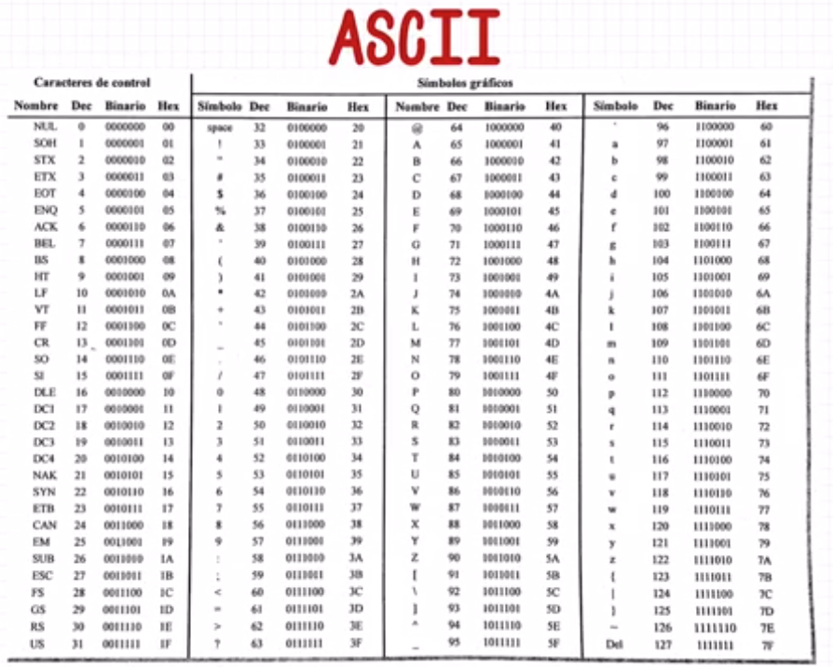  ASCII estandar: 128bit  nota: 127 es un carácter de control, tampoco se muestra en pantalla. | 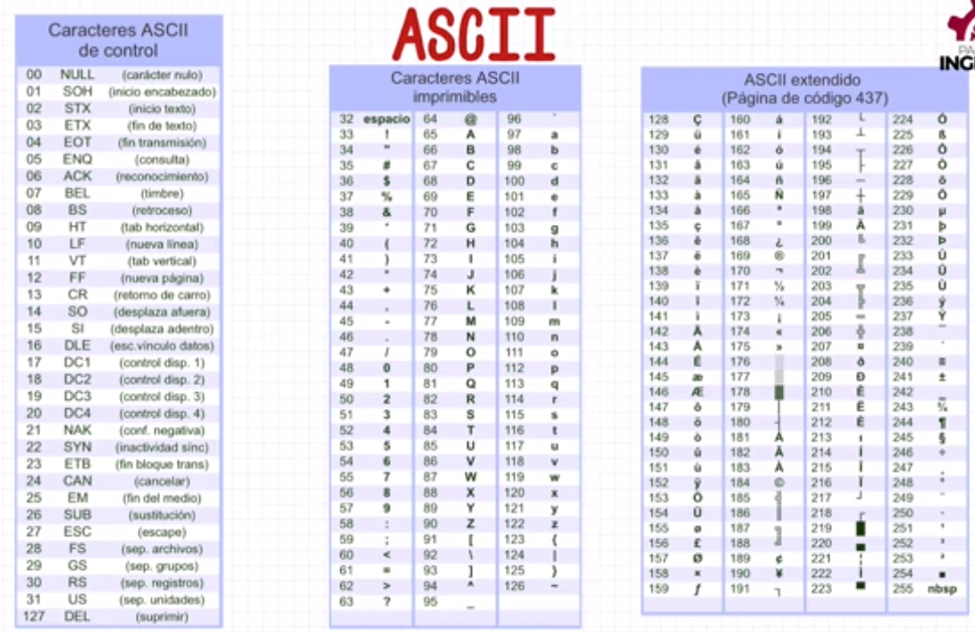  ASCII extendido: 256 bit

¿Qué es el código ASCII?
ASCII significa:👉 American Standard Code for Information Interchange (Código Estándar Americano para el Intercambio de Información).
Es un código de caracteres creado en 1963 y estandarizado en 1967 para que las computadoras puedan representar letras, números, símbolos y caracteres de control mediante números binarios.
¿Cómo funciona?
- Cada carácter (ejemplo: A, b, 9, ?, espacio) tiene asignado un número decimal entre 0 y 127.
- Ese número se guarda en binario (7 bits) en la memoria del computador.
- En sistemas modernos casi siempre se usa la extensión a 8 bits (0–255) llamada ASCII extendido, para incluir símbolos gráficos y caracteres especiales.
Ejemplos básicos del ASCII estándar (0–127):
- 65 → A
- 66 → B
- 97 → a
- 48 → 0
- 32 → espacio
- 10 → salto de línea
Importancia
- Comunicación universal: permitió que diferentes computadoras e impresoras compartieran información en un mismo estándar.
- Compatibilidad: es la base de otros sistemas más modernos como Unicode y UTF-8.
- Programación: sigue siendo usado para manipular texto a nivel bajo (ej. conversión entre caracteres y números).
Ejemplo en práctica
Si escribimos la palabra "Hola" en ASCII decimal:
- H = 72
- o = 111
- l = 108
- a = 97
En binario ASCII (8 bits):
H → 01001000
o → 01101111
l → 01101100
a → 01100001
En resumen: El código ASCII es una tabla que asigna un número a cada carácter para que las computadoras puedan almacenar, procesar y transmitir texto en binario.
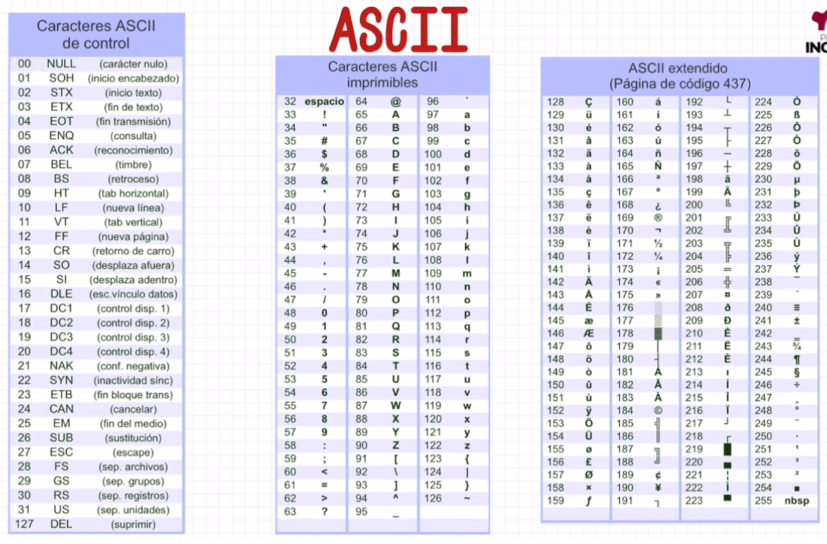
Código ASCII: Caracteres de control
Los caracteres de control son aquellos que no representan símbolos visibles, sino que controlan el flujo de información o la presentación del texto en una computadora, impresora o terminal.
- En ASCII estándar (7 bits), corresponden a los códigos 0–31 y el 127 (DEL).
- Su función principal es indicar acciones en lugar de mostrar un carácter.
Caracteres ASCII de control
Código | Abreviatura | Nombre completo | Descripción ampliada
0 | NUL | Carácter nulo | Se usa como terminador de cadenas o para rellenar espacios; le dice a la PC no hagas nada.
1 | SOH | Inicio encabezado | Indica el inicio de un encabezado en transmisión de datos.
2 | STX | Inicio texto | Señala el comienzo del texto principal en un mensaje.
3 | ETX | Fin de texto | Marca el final del texto transmitido.
4 | EOT | Fin de transmisión | Señal de que ha terminado la transmisión de datos.
5 | ENQ | Consulta | Se utiliza para solicitar información de un dispositivo.
6 | ACK | Reconocimiento | Confirma la recepción correcta de datos.
7 | BEL | Timbre / Campana | Produce un sonido de alerta o campana en la terminal.
8 | BS | Retroceso | Mueve el cursor una posición hacia atrás.
9 | HT | Tabulador horizontal | Avanza el cursor hasta la siguiente posición de tabulación.
10 | LF | Salto de línea | Mueve el cursor a la siguiente línea.
11 | VT | Tabulador vertical | Mueve el cursor hacia abajo a la siguiente posición vertical.
12 | FF | Nueva página | Avanza a una nueva página en impresoras o terminales.
13 | CR | Retorno de carro | Lleva el cursor al inicio de la línea sin bajar de línea.
14 | SO | Desplaza afuera | Cambia el juego de caracteres (Shift Out) en sistemas antiguos.
15 | SI | Desplaza adentro | Cambia de nuevo al juego de caracteres principal (Shift In).
16 | DLE | Enlace de datos | Indica que el siguiente carácter tiene función especial en transmisión.
17 | DC1 | Control dispositivo 1 | Controla dispositivos específicos (p. ej. impresoras).
18 | DC2 | Control dispositivo 2 | Control adicional de dispositivos.
19 | DC3 | Control dispositivo 3 | Control adicional de dispositivos.
20 | DC4 | Control dispositivo 4 | Control adicional de dispositivos.
21 | NAK | Confirmación negativa | Indica error o recepción incorrecta de datos.
22 | SYN | Sincronización | Usado para sincronizar transmisiones de datos.
23 | ETB | Fin bloque | Señala el final de un bloque de datos durante la transmisión.
24 | CAN | Cancelar | Cancela el mensaje o acción en curso.
25 | EM | Fin de medio | Marca el final de un medio de transmisión o bloque de datos.
26 | SUB | Sustitución | Sustituye caracteres erróneos en la transmisión de datos.
27 | ESC | Escape | Inicia secuencias de control especiales o comandos de terminal.
28 | FS | Separador de archivos | Indica separación entre archivos.
29 | GS | Separador de grupos | Marca separación entre grupos de datos.
30 | RS | Separador de registros | Señala separación de registros dentro de datos.
31 | US | Separador de unidades | Indica separación de unidades de información más pequeñas.
127 | DEL | Suprimir | Marca un carácter para borrado o eliminación.

Los primeros 32 caracteres y el 127: son caracteres de control, es decir no se imprimen ni muestran en pantalla(no tienen representación visible), su utilidad es para uso interno de la computadora. Son esenciales para la interacción con dispositivos, la programación de terminales y la gestión de archivos de texto. (me quede min 7:00 https://www.youtube.com/watch?v=9sqsoniRfwM&list=PL46-B5QR6sHntg3995-PvwyzUGZu4epRU&index=107)

108-133

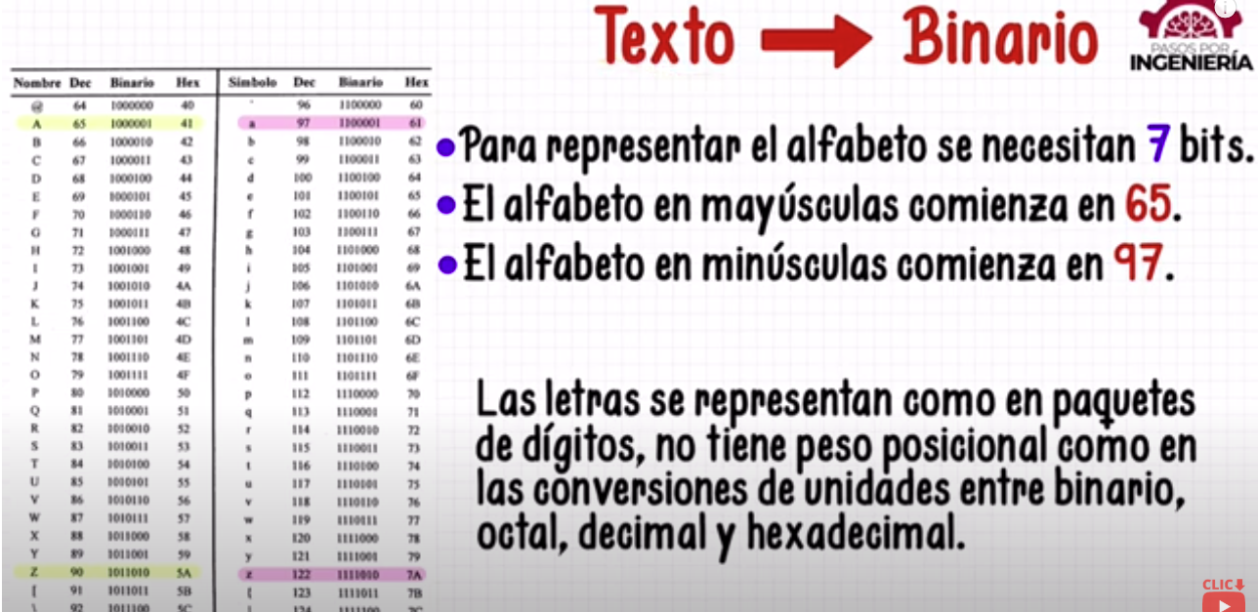 | Cuando hablamos de representar letras (o caracteres en general) en sistemas como ASCII o Unicode, decimos que cada letra se representa como un paquete de dígitos o bits, es decir, como un número que identifica de manera única ese carácter. Por ejemplo:  - La letra A en ASCII tiene el valor decimal 65, que en binario es 01000001.  - La letra a tiene el valor decimal 97, que en binario es 01100001.  Lo importante es que estos dígitos no tienen peso posicional como en los números decimales o binarios, donde cada posición representa unidades, decenas, centenas, etc.  Si se tratara de usar un sistema posicional para las letras: Esto traería problemas al codificar y decodificar texto, ya que no podríamos distinguir entre AB y L si ambos dieran el mismo número en el sistema posicional. Por ejemplo, si A = 1, B = 2, C = 3, y escribiéramos AB, y luego tratáramos esto como un número posicional (AB = 1×10 + 2 = 12), perderíamos la identidad única de cada letra, porque combinaciones distintas podrían dar el mismo número.  La representación de caracteres como códigos fijos (por ejemplo, 7 u 8 bits por letra en ASCII) garantiza que cada letra tenga un valor único e independiente de las demás, evitando confusiones y errores en la transmisión o almacenamiento de información.
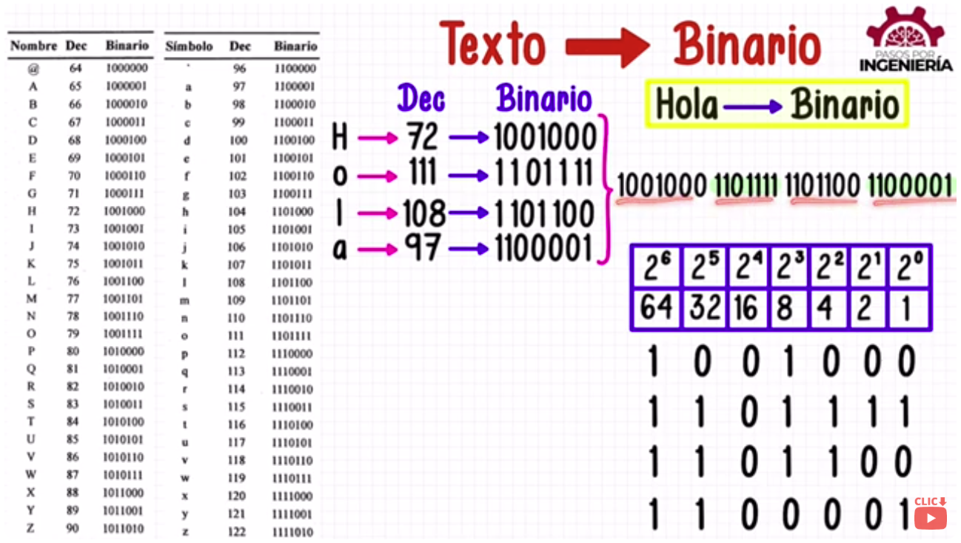
H O L A → 01001000 01001111 01001100 01000001
Cada letra tiene un código fijo de 8 bits.
- Los códigos no se suman ni multiplican entre sí.
- Cada paquete representa una letra únicamente, independiente de su posición.
- Sino le dejamos espacio entre cada binario sería erróneo porque lo estaríamos tratando como posicional. 01001000010011110100110001000001

https://www.youtube.com/watch?v=gVNYEQFyt-M&list=PL46-B5QR6sHntg3995-PvwyzUGZu4epRU&index=109

